FONDO MULTIDONANTE DE LAS NACIONES UNIDAS PARA EL SOSTENIMIENTO DE LA PAZ
INFORME NARRATIVO anual / FINAL
PERIODO DEL INFORME:

Identificación del Proyecto |  |  | Cobertura
- Título del Proyecto: Apoyar a la Jurisdicción Especial para la Paz - JEP (en el marco del Sistema Integral de Verdad, Justicia, Reparación y Garantías de No Repetición), a través de la puesta en marcha de su Secretaría Ejecutiva (SE).  - Código del Proyecto:  - MPTF Office ID: |  |  | Departamentos: Territorio Nacional  Municipios:  Beneficiarios totales alcanzados:  Mujeres: 222 Hombres: 5.166  Niñas: Niños:
Organizaciones participantes |  |  | Socios implementadores
- Alta Consejería para el Postconflicto.  - PNUD  - OIM |  |  | - PNUD (US$3.691.149)  - OIM (US$1.026.266)
Costos del Proyecto en USD |  |  | Duración del Proyecto (en meses)
Contribución del Fondo USD: (Por Agencia u Organización si es más de una) | US$4.717.416 |  | Duración Total:  Fecha de Inicio: | Duración total: 10 Meses  Fecha de inicio: 01/02/2017
 |  |  | Fecha inicial de cierre (día, mes, año) | 28/02/2018
Contrapartida del Gobierno  (Si aplica) | Monto:  Fuente: |  | Fecha final de cierre: (día, mes, año)  ¿Ha cerrado la Agencia (s) operacionalmente el Proyecto en su (s) sistema? | 31/10/2018  Si No X
Otras Contrapartidas  (Si aplica) | Monto:  Fuente: |  | Fecha esperada de cierre financiero: | 31/10/2018
Apalancamiento  (Si aplica) | Monto:  Fuente:
TOTAL: | US$4.717.416
Evaluaciones del Proyecto/Evaluaciones de medio Término: |  |  | Informe presentado por:
¿El proyecto fue sujeto de evaluación externa o revisión interna?  Si No  Evaluación Terminada:  Si No Fecha:  Informe de Evaluación – Adjunto  Si No Fecha: |  |  | - Nombre: Jairo Matallana  - Cargo:  - Organización participante (o líder):  - Correo electrónico:  - Nombre: Rafael Quijano  - Cargo: Gerente Justicia Transicional Programa RPR  - Organización participante (o líder): OIM  - Correo electrónico: jquijano@iom.int

FORMATO PARA EL INFORME ANUAL / FINAL

RESUMEN EJECUTIVO

- La Jurisdicción Especial para la Paz –JEP- es uno de los mecanismos que conforman el Sistema Integral de Verdad, Justicia, Reparación y Garantías de No Repetición (SIVJRNR), establecido en el punto 5 del Acuerdo de Paz.

La puesta en marcha de la Jurisdicción, como motor principal del sistema integral, facilita la implementación progresiva de los demás órganos, en especial, de la Comisión de la Verdad y la Unidad de búsqueda, dado que todos sus componentes están interrelacionados y deberán funcionar articuladamente. El proyecto busca una implementación urgente de los acuerdos en materia de justicia transicional, apoyando el alistamiento y puesta en marcha de la Jurisdicción Especial de Paz.

Por otra parte, apoyar la puesta en marcha de la JEP garantiza la continuidad del cese al fuego y facilita las condiciones para que el proceso de desarme de las FARC –EP sea viable. Se pretende entonces que esta iniciativa establezca las condiciones para el cese de la violencia provocada por esa estructura armada y la recuperación de la seguridad pública por parte el Estado colombiano.

El proyecto de “Apoyo a la Jurisdicción Especial para la Paz - JEP (en el marco del Sistema Integral de Verdad, Justicia, Reparación y Garantías de No Repetición), a través de la puesta en marcha de su Secretaría Ejecutiva (SE)”, tiene como objetivo apoyar las funciones que se encomiendan a dicho órgano en el Acuerdo de Paz.

Su mandato evidencia la triple naturaleza de la Secretaria Ejecutiva de la JEP (agente político, gestor administrativo y operador judicial). Las distintas funciones agrupadas se diferencian por los tiempos en los cuales deben ser realizadas, siendo los de mayor urgencia los relativos al diseño de la JEP, la aplicación de los acuerdos sobre dejación de armas de las FARC-EP y concesión de amnistías, indultos y tratamientos especiales y la adopción de medidas cautelares sobre los archivos. La empresa a la que se ve abocada la Secretaría Ejecutiva es de gran envergadura, además de urgente y fundamental.

Dar una respuesta rápida en la implementación de la JEP, uno de los temas más sensibles en el acuerdo de paz, ayudaría a generar confianza en el proceso de paz y particularmente en las autoridades judiciales como garantes del Estado de Derecho, del imperio de ley y como facilitadores de un marco jurídico e institucional en materia de justicia transicional que contribuya a garantizar los derechos de las víctimas y las garantías de no repetición. Así mismo, ayudaría a resolver situaciones de injusticia e impunidad relacionadas con el conflicto armado a través de intervenciones tempranas de la JEP que resuelvan o canalicen las demandas históricas de justicia de las víctimas, las comunidades y la sociedad en general. Finalmente, el proyecto, contribuiría a la creación temprana de la nueva institucionalidad de paz en materia de justicia transicional, que les dará seguridad jurídica a las personas en proceso de desmovilización y/o reintegración, militares y civiles sujetos de esta jurisdicción especial de paz.

- CONTEXTO Y OBJETIVO

- Acelerado y concretizado el proceso de reparación a víctimas en particular los procesos de reparación colectiva en paralelo a las nuevas acciones de justicia transicional pactadas en La Habana (Comisión de Verdad, Tribunal Especial) generando mejores condiciones para la no repetición y creando las bases iniciales para la reconciliación en Colombia. Además de generar condiciones para que los mecanismos de justicia transicional y restaurativa acordados en La Habana arranquen lo antes posible (Comisión de la Verdad, Tribunal y Jurisdicción Especial) se apoyará a la Unidad de Víctimas, a la Unidad de Restitución de Tierra y a los Jueces de Restitución de Tierras para que aceleren la implementación de las medidas de reparación colectiva en los planes ya aprobados, así como los procesos administrativos y judiciales de restitución de tierras, al igual que otros procesos de reparación colectiva, incluyendo al movimiento sindical. Del mismo modo se apoyará en los territorios priorizados los procesos de retorno comunitario a tierras restituidas.

En este sentido, el proyecto tiene como objetivo: favorecer el comienzo de las actividades de la Jurisdicción Especial para la Paz, a través del apoyo a la conformación de su Secretaría Ejecutiva, en el marco de la implementación del Sistema Integral de Verdad, Justicia, Reparación y Garantías de No Repetición, establecido en el punto 5 del Acuerdo Final.).

- Producto 1. Diseño y funcionamiento de la secretaría ejecutiva y de la JEP.
- Producto 2. Diseño del sistema de información para la JEP.
- Producto 3. Diseño y conceptualización de la participación de las víctimas en los diferentes órganos de la JEP e interlocución con víctimas y organizaciones de víctimas

- RESULTADOS DEL PROYECTO

- Informe narrativo de los resultados:

El proyecto durante su ejecución permitió aportar y cumplir el objetivo planteado sobre favorecer el comienzo de las actividades de la Jurisdicción Especial para la Paz, a través del apoyo a la conformación de su Secretaría Ejecutiva, en el marco de la implementación del Sistema Integral de Verdad, Justicia, Reparación y Garantías de No Repetición, establecido en el punto 5 del Acuerdo Final.).

De esta manera, el proyecto respondió a la consolidación de distintas líneas estratégicas de trabajo que contribuyeron a la puesta en marcha de lo que hoy es la JEP, tanto en funcionamiento como aportes metodológicos para su operatividad misional.

Líneas estratégicas desarrolladas:

- La conformación de la estructura orgánica y operativa de la SE. La SE cuenta con un equipo experto de apoyo en las funciones de estructuración, tanto en las necesidades físicas, humanas, financieras, técnicas y tecnológicas.
- Se apoyo la consolidación de algunas herramientas para el cumplimiento de las primeras funciones de la SE. La SE recibió apoyo en la consolidación de los primeros insumos necesarios para el diseño de aquellas herramientas que requiere para empezar su funcionamiento (actas, modelos, formatos, fichas, sistemas de información y gestión, entre otros).
- Se apoyó la conformación de la fase inicial de los órganos de la JEP. Se realizó la contratación de la capacidad humana inicial para el funcionamiento de la SE, Así como, la capacidad técnica suficiente para apoyar la puesta en marcha de las Salas y el Tribunal que hoy conforman la JEP.
- Fortalecidas las capacidades técnicas del equipo de la SE. El proyecto permitió aportar y facilitar el intercambio de experiencias y la transferencia de lecciones aprendidas de otros procesos penales especiales, tanto nacionales como internacionales que les permitiera fortalecer el conocimiento y tener más herramientas que los llevaran a fortalecer su función misional como la verificación del cumplimiento de los acuerdos sobre dejación de armas, concesión de amnistías, indultos y tratamientos especiales, la adopción de medidas cautelares para la preservación de archivos, entre otros, y la elaboración de herramientas técnico jurídicas para el funcionamiento de los órganos y para la presentación de informes a las autoridades correspondientes.
- Apoyo para la participación de las víctimas en los diferentes órganos de la JEP e interlocución con víctimas y organizaciones de víctimas. El proyecto permitió aportar acciones a la SE de insumos concretos, sobre cómo debe organizarse la participación de víctimas y organizaciones sociales, y garantizar los derechos de las víctimas en las distintas etapas y órganos de la JEP.
- Inclusión del enfoque diferencial y de género en las actuaciones de la JEP. Desde el proyecto se contribuyó a la realización de acciones estructurales que permitieron la incorporación del enfoque de género con especial énfasis a las necesidades de víctimas mujeres, niñas y niños, y a las diferenciales étnicas entre grupos poblacionales.

Sin embargo, el proyecto permitió garantizar la equidad de género en la conformación de la estructura orgánica de la JEP, donde el 56% de su planta son mujeres en cuanto a la Secretaria Ejecutiva se refiere.

De esta manera, se aportó a la puesta en marcha de la SE de la JEP para el funcionamiento de la JEP, a partir de los tres (3) resultados esperados:

Resultados e impactos alcanzados:

- La puesta en marcha de la Secretaría Ejecutiva a partir de:

- Contratación de equipo interdisciplinario para apoyar a la SE en su estructuración, conformado por un total 174 personas contratadas por PNUD y OIM, de los cuales 98 mujeres y 76 hombres, incluyendo al secretario, Subsecretario Ejecutivo y los enlaces en 18 territorios del país.
- Alquiler, adecuación y operación de la sede transitoria de la SE.
- Compra de equipos de cómputo y audiovisuales necesarios para la dotación de la sede.
- Capacitaciones a funcionario de la SE en temas de su competencia

- Diseño e implementación de las herramientas de funcionamiento de la Secretaría Ejecutiva y de la JEP, a través de consultorías especializadas que permitieron:

- Constituido un Comité de Género el cual construyó el plan de acción que contribuye a la incorporación del enfoque diferencial y de genero de la entidad. A este plan se hicieron propuestas de medidas de género para las Reglas de Procedimiento y el Reglamento Interno elaborado por los magistrados/as de la JEP
- Con el apoyo de otros cooperantes se logró el desarrollo de 11 talleres en territorio con mujeres indígenas y afrodescendientes víctimas del conflicto armado. Entre estos, se hicieron visitas en territorios como Buenaventura, Tumaco, La Mesa, Cauca, Makugueca, San Jose del Guaviare, Mitú, Turbo, Quibdó, Montes de Maria y Maicao, logrando como resultado final la estructuración del informe final de mujeres víctimas presentado a los Magistrado de la JEP.
- El diseño del sistema de análisis y mapeo de crímenes competencia de la JEP.
- La construcción del mapa estratégico, de caracterización y de procesos de la JEP
- La primera modulación de la proyección de la operación de la JEP.
- La documentación necesaria para la creación de la planta de 1.057 cargos de la JEP.
- Asesoría en materia de tecnología y gestión de información.
- El diseño del sistema de gestión documental.
- La definición de las rutas de articulación de la JEP con la Unidad de Búsqueda de Personas Desaparecidas.
- El diseño del modelo de servicios para las víctimas.
- La formulación de la estructura del informe que se presentará a las Salas de la JEP.
- Diseño de la imagen corporativa.
- El acopio de la información de evaluaciones de riesgo para magistrados/as de la JEP.
- La elaboración de la propuesta de reglamento de la JEP.
- La gestión del talento humano de la SE-JEP.
- Lineamientos de seguridad del personal y recursos físicos de la JEP.

- Apoyo al cumplimiento de misiones estratégicas encargadas a la Secretaría Ejecutiva:
- Suscripción de actas de sometimiento a la JEP, por parte de 6,336* miembros de las FARC y 2,982* miembros de la Fuerza Pública. Para esto, el proyecto apoyó los viajes a más de 90 centros de reclusión.
- Traslado a autoridades judiciales competentes de las solicitudes de beneficios judiciales en el marco de la ley de amnistía e indulto, que ha permito la obtención de 147 indultos, 598 amnistías, 142 libertades condicionales y 1267 libertades condicionadas a miembros FARC, y 698 libertades condicionadas y 89 traslados a centros de reclusión militar a miembros de la Fuerza Pública.
- Recepción y respuesta masiva de solicitudes de información, con un equipo de 10 abogados que contestaron más de 7.500 comunicaciones (derechos de petición, notificaciones, oficios, tutelas y habeas corpus).

ii) Evaluación de Indicadores basada en Desempeño:
Usando el marco de resultados aprobado en el documento de proyecto proporcione las cifras planeadas y finalmente alcanzadas en cada uno de los indicadores del proyecto en todos los niveles. En la medida en que la explicación narrativa ya se brindó en la sección anterior, en este cuadro incluya solamente los resultados cuantitativos del proyecto.

Cuadro 2: Marco de resultados | Apoyo a la Jurisdicción Especial para la Paz - JEP (en el marco del Sistema Integral de Verdad, Justicia, Reparación y Garantías de No Repetición), a través de la puesta en marcha de su Secretaría Ejecutiva (SE).
Efecto del Fondo al cual el programa/proyecto contribuirá | Acelerado y concretizado el proceso de reparación a víctimas en particular los procesos de reparación colectiva en paralelo a las nuevas acciones de justicia transicional pactadas en La Habana (Comisión de la Verdad, Tribunal Especial) generando mejores condiciones para la no repetición y creando las bases iniciales para la reconciliación en Colombia.
Indicadores del Resultado del Fondo: | Áreas Geográficas | Beneficiarios Planeados vs Alcanzados |  |  |  |  |  |  | Meta Planeada vs  Alcanzada  (Explicar las razones de la variación si aplica) |  | Medios de Verificación
Confianza de las víctimas en el Estado | Nacional |  | H | M | Niñas |  | Niños |  | Planeado: ND  Alcanzado: Por un lado, el avance de las nuevas instituciones impulsadas por el Fondo (Instituciones del Sistema Integral de Verdad, Justicia, Reparación y No Repetición – SIVJRNR, ART y Alto Comisionado para el Posconflicto) ha sido satisfactoria. La respuesta rápida frente al apoyo de estas instituciones significó que hay confianza en el proceso de paz y es complementaria a la estabilización en el territorio.  Por otro lado, el nivel de favorabilidad que sienten las comunidades hacia la efectividad de sus ocho resultados es moderadamente satisfactorio.  R4. Reparación a Víctimas: Altamente Satisfactorio para beneficiarios del  proyecto de indemnización (entrevistados). Moderadamente insatisfactorio por parte de los demás beneficiarios del Fondo encuestados. En entrevista, los beneficiarios del proyecto “Focalización de cupos de indemnización” (OIM, UNFPA y UARIV) expresaron muy alta satisfacción con el resultado, pero que el acceso a la reparación no había mejorado para el resto de la comunidad. |  | Evaluación Independiente de Medio Término Fondo Multidonante de Naciones Unidas para el Posconflicto – 2018.
 |  | Planeado | ND | ND | ND |  | ND
 |  | Alcanzado | 5.126 | 222
Sub-Resultado 1: | Diseño y funcionamiento de la Secretaría Ejecutiva de la JEP.
Producto 1.1 | Diseño y funcionamiento de la Secretaría Ejecutiva de la JEP.
Indicadores de resultados inmediatos | Áreas Geográficas | Beneficiarios Planeados vs Alcanzados |  |  |  |  |  |  | Meta Planeada vs  Alcanzada  (Explicar las razones de la variación si aplica) |  | Medios de Verificación
Nivel de avance en el proceso de adecuación de la sede de trabajo de la Secretaria Ejecutiva de la JEP. | Nacional |  | H |  |  | M |  | Niñas | Niños | Planeado: 100%  Alcanzado: (100%) En el primer trimestre se hizo la consecución de la sede temporal para la SE de 700 mts2 hasta diciembre de 2017.  Paralelamente, se definió con las delegaciones de ONU-DDHH, PNUD y casas de justicia la acomodación en 12 ciudades de los enlaces territoriales de la SE en las ciudades seleccionadas según criterios previamente definidos con el apoyo de ONUDDHH.  Actualmente, se logró a través del FCP la consecución de una sede definitiva en la carrera 7 # 63-44 en donde se tiene planeado que funcione todo el SIVJRNR y que tiene un tamaño de 10,400 metros cuadrados.
 |  | Planeado
 |  | Alcanzado
Número de funcionarios/as, desagregados por sexo, que se vinculan al equipo de trabajo de la Secretaria Ejecutiva, a nivel nacional (central). | Nacional |  | H |  |  | M |  | Niñas | Niños | Planeado: 93  Alcanzado:(170) El proyecto permitió la contratación de un equipo base de la SE, conformado por 170 personas, de los cuales 94 consultoras son mujeres y 76 consultores son hombres
 |  | Planeado
 |  | Alcanzado | 76 |  |  | 94
Porcentaje de participación de mujeres en la conformación del equipo nacional de la SE. | Nacional |  | H |  |  | M |  | Niñas | Niños | Planeado:50  Alcanzado: (55) Se seleccionó una participación equitativa de mujeres en la conformación del equipo territorial (55%).
 |  | Planeado | 76 |  |  | 94
 |  | Alcanzado
Número de funcionarios/as, desagregados por sexo, que se vinculan al equipo de trabajo de la SE, a nivel territorial. | Nacional |  | H |  |  | M |  | Niñas | Niños | Planeado: 12  Alcanzado: (18) A nivel territorial, la SE cuenta con un equipo de 18 personas. De estos 8 son hombres y 10 mujeres. A través del proyecto se garantiza la logística necesaria para el cumplimiento de las funciones de los enlaces
 |  | Planeado | 8 |  |  | 10
 |  | Alcanzado
Porcentaje de participación de mujeres en la conformación del equipo territorial de la SE. | Nacional |  | H |  |  | M |  | Niñas | Niños | Planeado: 50%  Alcanzado: (50%) Incorporar en conjunto con el SNU, las estrategias de participación de mujeres con sensibilidad y conocimiento de los derechos de las mujeres, niñas y adolescentes en el equipo territorial de la SE para atender adecuadamente la demanda de información de en los territorios.
 |  | Planeado
 |  | Alcanzado
Nivel de avance en el proceso de diseño de la estructura organizacional de la JEP | Nacional |  | H |  |  | M |  | Niñas | Niños | Planeado: 100%  Alcanzado: (90%), Se logró a través del FCP la contratación de la sede, del personal de la SE del mes de febrero al mes de julio, y la definición de rubros de gestión de correspondencia, servicios generales, gastos operativos y seguridad.  Lo anterior, gracias al apoyo que el proyecto brindó para que se contará con los siguientes insumos:  - La construcción del mapa estratégico, de caracterización y de procesos de la JEP  - La primera modulación de la proyección de la operación de la JEP.  - La documentación necesaria para la creación de la planta de 1.057 cargos de la JEP.  - Asesoría en materia de tecnología y gestión de información.  - El diseño del sistema de gestión documental.  - La elaboración de la propuesta de reglamento de la JEP.  - Diseño de la imagen corporativa.  - La gestión del talento humano de la SE-JEP.  - El acopio de la información de evaluaciones de riesgo para magistrados/as de la JEP.  - Lineamientos de seguridad del personal y recursos físicos de la JEP.  - La definición de las rutas de articulación de la JEP con la Unidad de Búsqueda de Personas Desaparecidas.  Además de lo anterior, con la posesión de la Presidenta de la JEP y del Director de la Unidad de Investigación y Acusación, el proyecto permitió apoyar sus funciones iniciales con la contratación de recurso humano necesario.
 |  | Planeado
 |  | Alcanzado
Número de herramientas técnico/jurídicas que son diseñadas e implementadas por la Secretaria Ejecutiva, incorporando un enfoque diferencial y de género. | Nacional |  | H |  |  | M |  | Niñas | Niños | Planeado: 3  Alcanzado: (4) El proyecto ha permitido que la coordinación de víctimas de la SE, haya diseñado: i) un modelo de atención a víctimas; un protocolo de “Criterios de Verificación de Actos de Trabajos, Obras o Actividades de carácter reparador; un protocolo para la seguridad de víctimas y testigos. Los cuales cuentan con la incorporación transversal enfoques de género y diferenciales según el posible universo de víctimas que acudirán a la JEP, esto se ha trabajado en articulación con SNU.  Paralelamente, gracias al proyecto, la SE diseñó un formato para sistematizar la información de la población de mujeres, afro e indígena que se sometieron a los beneficios de la Ley de Amnistía, Indultos y Tratamientos Especiales. Para realizar un acápite en el Informe que debe realizar el SE a las salas en clave de género y enfoques diferenciales.  Por otra parte, en el marco del proyecto se construyó una guía para la elaboración de informes a la sala de reconocimiento por parte de organizaciones de DDHH y de víctimas.
 |  | Planeado
 |  | Alcanzado
Número de actas formales de compromiso y de sometimiento a la justicia, recibidas por parte de los guerrilleros/as que saldrían de las zonas veredales según el proceso de dejación de armas. | Nacional |  | H |  |  | M |  | Niñas | Niños | Planeado: 3.779  Alcanzado:  2.751 de los listados (4) entregados por la OACP (3.779) Corresponde al grupo de personas que fueron trasladadas a zonas veredales según el proceso de dejación de armas.  No se logró la meta prevista inicialmente, por los inconvenientes que se presentaron en el proceso de recolección de actas de compromiso en la zona Veredal de Mesetas, siendo esta la única que contaba con el pabellón especial para la paz, bajo la custodia del INPEC.
 |  | Planeado
 |  | Alcanzado | 58
Número de actas formales de compromiso y de sometimiento a la justicia, recibidas por parte de los guerrilleros/as que se encuentran en los centros carcelarios. | Nacional |  | H |  |  | M |  | Niñas | Niños | Planeado: 3.779  Alcanzado: 3584 Corresponde al 94,83% de los listados (4) entregados por la OACP (3.779)
 |  | Planeado
 |  | Alcanzado | 3584
Número de actas formales de compromiso y de sometimiento a la justicia, recibidas por parte de personas que estén investigadas, procesadas o condenadas por delitos políticos y conexos. | Nacional |  | H |  |  | M |  | Niñas | Niños | Planeado:  2.980  Alcanzado: 1226  Corresponde al 41% de las notificaciones recibidas en la SE (2.980)
 |  | Planeado
 |  | Alcanzado | 1226
Número de actas formales de compromiso y de sometimiento a la justicia, recibidas por parte de los miembros de las fuerzas militares que estén privados de la libertad. | Nacional |  | H |  |  | M |  | Niñas | Niños | Planeado: 91.4%  Alcanzado: 101 Corresponde al 91,4% de los 8 listados entregados por el Ministerio de Defensa (1944)
 |  | Planeado
 |  | Alcanzado | 101
Número de acciones desarrolladas para transferir experiencias nacionales de justicia transicional a la JEP | Nacional |  | H |  |  | M |  | Niñas | Niños | Planeado: 25  alcanzado: (22) Gracias al proyecto, la SE ha realizado 12 mesas técnicas para compartir experiencias en la política de reparación de víctimas en el marco de justicia transicional, con entidades del estado como la UARIV, la Fiscalía y la Defensoría del Pueblo.  Se han realizado 10 espacios de transferencia sobre experiencia nacional en justicia transicional, en especial sobre justicia restaurativa, justicia transicional y la importancia de la comisión del esclarecimiento de cara al cumplimiento de los acuerdos.
 |  | Planeado
 |  | Alcanzado
Número de funcionarios/as de la Secretaria Ejecutiva de la JEP que mejoran sus capacidades y conocimientos en materia judicial e incorporación de enfoques diferenciales (género, etario, étnico), territorial y de víctimas. | Nacional |  | H |  |  | M |  | Niñas | Niños | Planeado: 80  Alcanzado: (63) En el marco del proyecto, se han sensibilizado a los funcionarios de la SE en enfoques diferenciales (género, etario, étnico), territorial y de víctimas, a través de tertulias programadas.  A la fecha se han realizado 14 tertulias en las que se destaca: “Justicia de género”, “Análisis del trato jurídico especializado y diferenciado de los casos de adolescentes en la JEP”, “Tolerancia a la violencia basada en género” y “Justicia indígena y justicia transicional” “Retos de la Comisión de la Verdad” “Responsabilidad de mando en la JEP”, entre otros.  Además de lo anterior, con la posesión de la Presidenta de la JEP y del Director de la UIA, el proyecto permitió la contratación de una consultoría para: Garantizar la incorporación del enfoque de género en el funcionamiento de la SE y la Unidad de Investigación y Acusación para garantizar los derechos de las mujeres, niñas, niños y adolescentes que acudan a la Jurisdicción Especial para la Paz-JEP. Incluyendo a excombatientes y no combatientes (víctimas y sociedad civil).
 |  | Planeado
 |  | Alcanzado

Sub-Resultado 2: | Output 2. Diseño del sistema de información para la JEP.
Indicadores del Resultado del Fondo: | Áreas Geográficas | Beneficiarios Planeados vs Alcanzados |  |  |  |  | Meta Planeada vs  Alcanzada  (Explicar las razones de la variación si aplica) | Medios de Verificación
Producto 2.1 | Output 2. Diseño del sistema de información para la JEP.
Indicadores de resultados inmediatos | Áreas Geográficas | Beneficiarios Planeados vs Alcanzados |  |  |  |  | Meta Planeada vs  Alcanzada  (Explicar las razones de la variación si aplica) | Medios de Verificación
Nivel de avance en el proceso de diseño e implementación de un sistema de información para la JEP | Territorio Nacional |  | H | M | Niñas | Niños | Planeado: 100%  Alcanzado: (80%) Con el apoyo del proyecto se adelantaron los procesos precontractuales para los sistemas de información de las unidades misionales de la Jurisdicción Especial para la PAZ relacionados con:  - La Gestión Jurídica, avanzando en el análisis de mercado nacional e internacional y en las especificaciones técnicas y funcionales.  - La Gestión de Contenido para toda la Entidad, avanzando en las especificaciones técnicas y funcionales.  - El licenciamiento de consulta de bases de datos jurídicas, realizando el estudio de mercado y las especificaciones técnicas y funcionales.  - Portal e intranet para la Entidad, avanzando en las especificaciones técnicas y funcionales.  Vale señalar que a través del proyecto se continuó apoyando la consultoría de la Universidad de los Andes, con la elaboración de las especificaciones funcionales y técnicas para el proceso de implementación de la solución tecnológica (arquitectura de TI) de la jurisdicción, así como la evaluación de las alternativas.  En el marco de la puesta en funcionamiento del sistema de información, el proyecto apoyó la recepción y respuesta masiva de solicitudes de información, con un equipo de 10 abogados que contestaron más de 7.500 comunicaciones (derechos de petición, notificaciones, oficios, tutelas y habeas corpus).
 |  | Planeado
 |  | Alcanzado
Número de informes elaborados y presentados a las salas de la JEP. | Territorio Nacional |  | H | M | Niñas | Niños | Planeado: NA  Alcanzado: La SE realizó tres reuniones con los magistrados para presentar los avances en la formulación de la estructura del informe que se presentará a las Salas de la JEP.  Se ha logrado un avance en el diseño del sistema, ya existe una versión que contiene información tanto de FARC como de FFPP. Esta información contiene actas, folios de fiscalía e información del Ministerio de Defensa e INPEC.  Se está trabajando en las bases de datos de la Fiscalía, Consejo Superior de la Judicatura, Ministerio de Defensa, OACP, Ministerio de Justicia, INPEC, Unidad de Víctimas.  En este momento existe un acuerdo de voluntades con el Centro de Memoria Histórica, para el intercambio de información relacionada con archivos de derechos humanos y relevantes.
 |  | Planeado
 |  | Alcanzado
Nivel de avance en el proceso de articulación institucional para la implementación del sistema de vigilancia de las personas que se someten a los mecanismos de la JEP. | Territorio Nacional |  | H | M | Niñas | Niños | Planeado: 100%  Alcanzado: (80%) Con el apoyo del proyecto, se creó un sistema con Migración Colombia para el intercambio de información con la SE, para que una vez se suscriban las actas de compromiso se sepa quiénes necesitan autorización para salir del país. Por este propósito se creó un formato de acta para autorizar la salida del país.
 |  | Planeado
 |  | Alcanzado
Nivel de avance del seguimiento a los acuerdos de dejación de armas | Territorio Nacional |  | H | M | Niñas | Niños | Planeado: 100%  Alcanzado: La Misión de Monitorio y Verificación de la ONU entregó las actas de las personas que participaron en el proceso de dejación de armas.
 |  | Planeado
 |  | Alcanzado

Sub-Resultado 3: | Output 3. Diseño y conceptualización de la participación de las víctimas en los diferentes órganos de la JEP e interlocución con víctimas y organizaciones de víctimas.
Indicadores del Resultado del Fondo: | Áreas Geográficas | Beneficiarios Planeados vs Alcanzados |  |  |  |  | Meta Planeada vs  Alcanzada  (Explicar las razones de la variación si aplica) | Medios de Verificación
Producto 3.1 | Output 3. Diseño y conceptualización de la participación de las víctimas en los diferentes órganos de la JEP e interlocución con víctimas y organizaciones de víctimas.
Indicadores de resultados inmediatos | Áreas Geográficas | Beneficiarios Planeados vs Alcanzados |  |  |  |  | Meta Planeada vs  Alcanzada  (Explicar las razones de la variación si aplica) | Medios de Verificación
Nivel de avance en el diseño de mecanismos de participación de las víctimas en el marco de los procesos de la JEP, incorporando enfoque diferencial y de género. | Territorio Nacional |  | H | M | Niñas | Niños | Planeado: 100%  Alcanzado: (40%) Con el apoyo del proyecto, se está trabajando en 6 lineamientos: i) participación; ii) difusión; iii) reparación; iv) protección; v) asistencia y vi) representación a las víctimas.  Los cuales recogen transversalmente el enfoque diferencial y de género. Estos lineamientos fueron socializados con los magistrados.  Dentro de la “guía de elaboración de informes ante las Salas”, se incorporó un anexo especial para las organizaciones de mujeres, para abordar en sus informes casos de violencia sexual.
 |  | Planeado
 |  | Alcanzado
Nivel de avance en la incorporación de medidas que promuevan la participación con equidad de género, en los mecanismos de participación diseñados. | Territorio Nacional |  | H | M | Niñas | Niños | Planeado: 0  Alcanzado: Con el apoyo del proyecto, se logró la realización del anexo señalado anteriormente que contiene definiciones sobre violencia sexual en el marco del conflicto armado y orienta a las mujeres en la búsqueda de información para la documentación de casos, así como orientaciones para el manejo del tema con las víctimas. Este anexo también establece los alcances del tratamiento de este delito en la JEP según las claridades normativas a la fecha.

- Evaluación, Mejores Prácticas y lecciones aprendidas (obligatorio)

ADMINISTRATIVO

Mejores Prácticas y lecciones aprendidas:
Aunque los funcionarios de la SE, fueron vincularon inicialmente como contratistas de las Agencias de Naciones Unidas (OIM-ONUD), en algunos casos, estos funcionarios no cumplían los protocolos de seguridad establecidos para este tipo de contratos lo que implicaba un riesgo jurídico para las agencias en el evento de suceder una acción relacionada con su seguridad.

Independiente de la urgencia que requería el proyecto para su operatividad y la presión política del momento para la puesta en marcha de la entidad, no se debió flexibilizar el cumplimiento de los protocolos establecido por el PNUD para la contratación personal (Escala salarial, tiempo de experiencia).

No es conveniente en proyectos de esta especificidad involucrar dos supervisores distintos de contrato (institucionalidad y Naciones Unidas), dado que esto afecta el mecanismo de supervisión y seguimiento de las calidades ejecutadas y los productos esperados.

PROGRAMÁTICO

Buenas prácticas y lecciones aprendidas:
El alcance del proyecto solo tenía previsto el apoyo para la puesta en marcha de la Secretaria Ejecutiva de la JEP, esto limitó en gran medida la posibilidad de lograr un mayor impacto en relación con las funciones, necesidades y los objetivos de las salas y el tribunal de la JEP.

Tanto el PNUD como OIM ofrecieron a la JEP su experiencia y apoyo en términos de la puesta en marcha de un sistema de información para la entidad, la estrategia de comunicaciones, sin embargo, no se consideraron las necesidades particulares de la JEP y esto genero demoras en el proceso de conceptualización de este sistema; virando la ejecución del proyecto en su mayor parte a la ejecución operativa.

La implementación del proyecto generó una división muy marcada de roles de las agencias del sistema participantes (PNUD y OIM en aspectos operativos y ONU DDHH brindando asistencia técnica). En este sentido, la JEP no pudo aprovechar mucha de la experiencia tanto del PNUD como de OIM en aspectos técnico-jurídicos, institucionales y de relacionamiento con sociedad civil.

POLÍTICO

La JEP terminó siendo un andamiaje político para la campaña presidencial de (2018 – 2222), basado la división política y social generada luego del Plebiscito del 2 de octubre de 2017).

Los tiempos de la Corte Constitucional para aprobar la reforma constitucional que creo la Jurisdicción Especial para la Paz como componente del Sistema Integral de Verdad, Justicia, Reparación y No Repetición (SIVJRN), la aprobación de la Ley Estatutaria para reglamentar acto legislativo de la Jurisdicción Especial para la Paz por parte del Congreso de la República, la constitución del comité de escogencia de los 51 Magistrados y el proceso de selección de los mismos, fueron factores determinantes en la implementación del proyecto.
Dada la limitación de recursos por parte del gobierno nacional, la SE al ser un órgano en proceso de creación contó con poco personal para las jornadas de suscripción de actas de compromiso y sometimiento a la Jurisdicción Especial para la Paz. Además, del desborde para dar respuestas a las comunicaciones recibidas a través de la ventanilla única de la SE.
Con la entrada en funcionamiento del Fondo Colombia en Paz hubo importantes cambios en la planta de personal de la SE, el fondo asumió la contratación del equipo a partir de la entrada en vigencia de la Ley de Garantías lo cual produjo impactos en el proyecto.

- Una historia específica (obligatorio)

Debido a que la naturaleza del proyecto en su implementación no permitió elaborar historias de vida, si el proyecto tuvo una amplia incidencia mediática en todos los sectores (radio, prensa, televisión e internet) dada esta situación anexamos a continuación una serie de evidencias que aportan al impacto alcanzado por el proyecto.

EVIDENCIA MEDIATICA AVANCES DE LA PUESTA EN MARCHA DE LA JEP

Presentación institucional de la Secretaría Ejecutiva de la Jurisdicción Especial para la Paz​
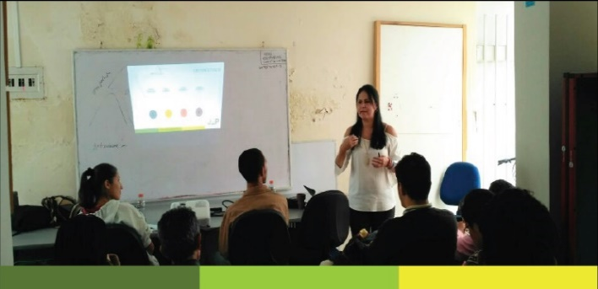
11/10/2017
La Secretaría Ejecutiva a través de su enlace territorial para Huila y Tolima y con el apoyo de la oficina del Alto Comisionado de Naciones Unidas para los Derechos Humanos (ONU DDHH), realizó una jornada de Presentación institucional de la Secretaría Ejecutiva de la Jurisdicción Especial para la Paz, con la “Red de organizaciones sociales defensoras de derechos humanos del Tolima con Incidencia Nacional”, que agrupa 60 organizaciones de diferentes sectores del departamento. Evento organizado por ONU DDHH. Ver noticia completa aquí

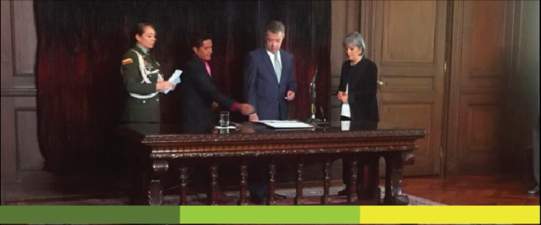
Asume presidente de la JEP
03/11/2017
Ceremonia de posesión de Patricia Linares Prieto como magistrada y presidente de la Jurisdicción Especial para la Paz (JEP) ante el presidente de la República, Juan Manuel Santos Calderón, el 3 de noviembre de 2017.​ Ver noticia completa aquí

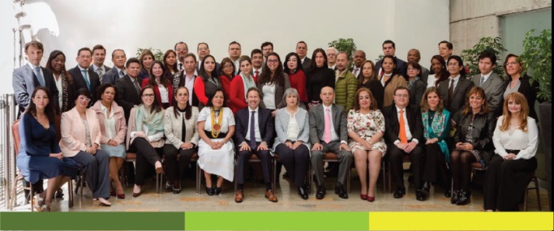
Declaración de magistrados de la Jurisdicción Especial para la Paz (JEP)​
06/12/2017
Conforme al artículo 15 transitorio de la Constitución Política (Acto Legislativo 01/17), “La JEP entrará en funcionamiento a partir de la aprobación de este Acto legislativo sin necesidad de ninguna norma de desarrollo, sin perjuicio de la aprobación posterior de las normas de procedimiento y lo que establezca el reglamento de dicha jurisdicción”. Por esta razón, se dio inicio al proceso de posesión de magistrados y magistradas seleccionados por el Comité de Escogencia con la posesión de la Presidenta de la JEP, Dra. Patricia Linares Prieto. Con el objeto de que el Tribunal, salas y secciones se integren y puedan ejercer sus competencias, proseguirá el proceso de posesión de todos sus miembros. Se espera que lo anterior pueda concluir el día 28 de febrero de 2018. Ver noticia completa aquí

“Esas inhabilidades son contrarias a la Constitución”: presidenta de la JEP
9/12/2017
En medio de la polémica nacional sobre lo que aprobó, desaprobó y añadió el Congreso al proyecto de ley estatutaria de la JEP, Patricia Linares, primera presidenta de esta nueva institución judicial en que se juzgará a los criminales de guerra, habla —aunque eludiendo la controversia— de las críticas nacionales e internacionales al Acuerdo de Paz y a la existencia de la propia JEP. Y se refiere, con mayor claridad, a las inhabilidades que el parlamento les impuso, a última hora, a los togados elegidos para esta jurisdicción, calificándolas de inconstitucionales.​ Ver noticia completa aquí

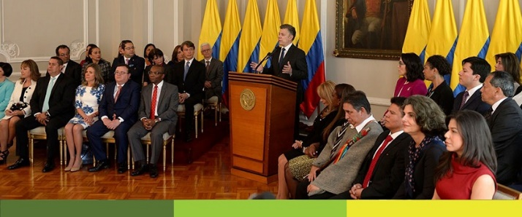
En funciones, 31 magistrados de la JEP
15/01/2018
- La Jurisdicción Especial para la Paz (JEP) realiza hoy su primera sesión plenaria, con 31 magistrados.
- La reunión se efectuó en la sede de la JEP, situada en la localidad de Chapinero, en Bogotá. El lunes se posesionaron 30 magistrados y antes lo había hecho la presidente de la JEP, Patricia Linares.
- Los magistrados en funciones inicialmente trabajarán en la elaboración del reglamento interno y del proyecto de procedimiento que el Gobierno someterá a consideración del Congreso de la República. Ver noticia completa aquí

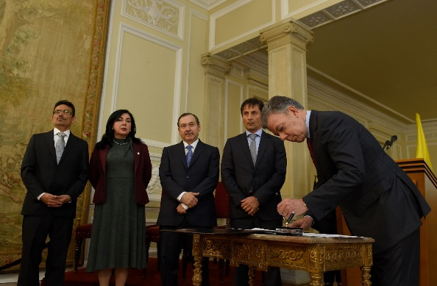
Cuatro nuevos magistrados llegan a la JEP
01/03/2018.
Cuatro nuevos magistrados de la Jurisdicción Especial para la Paz (JEP) asumirán este jueves sus cargos ante el Presidente de la República, Juan Manuel Santos Calderón. De esta forma, estarán en funciones 35 de los 38 magistrados de la JEP. Ver noticia completa aquí

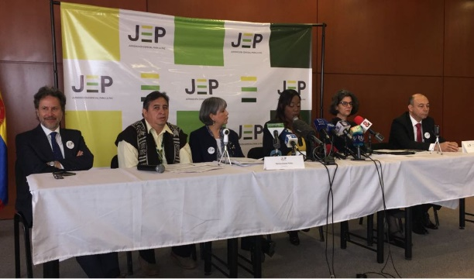
La JEP: presentación en ​sociedad​
15/03/2018
Hoy 15 de marzo la Jurisdicción Especial para la Paz abrió las puertas al público.
- "No somos un tribunal de impunidad", es la frase que resume la importancia de la Jurisdicción Especial para la Paz (JEP), que busca cerrar las heridas de más de 50 años de violencia política en Colombia. Ver noticia completa aquíU

REPORTES EN LOS MEDIOS DE COMUNICACIÓN
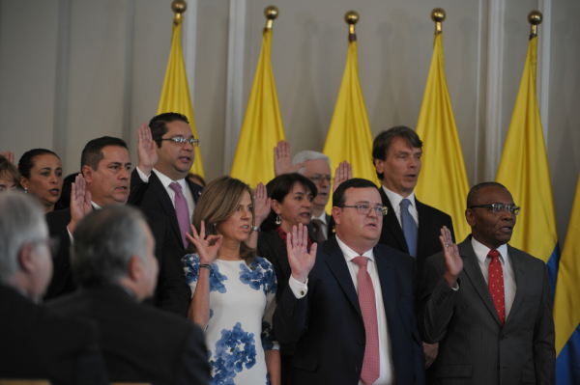
La organización de los magistrados de la JEP
Fuente: El Espectador 2020
23/01/2018
Los 31 magistrados posesionados el pasado 15 de enero, más 7 que faltan, y el director de la Unidad de Investigación y Acusación serán los encargados de poner a marchar la Jurisdicción Especial para la Paz. Así quedaron organizados. Ver noticia completa aquí
Listos los magistrados que aplicarán justicia para los excombatientes
Fuente: El Tiempo
15/01/2018
El presidente Santos posesionó este lunes a 30 de los magistrados de la JEP.
Con la posesión este lunes de 30 magistrados se dio un nuevo paso en la conformación de la Jurisdicción Especial para la Paz (JEP), la justicia a la cual se someterán excombatientes y militares señalados de delitos atroces y civiles que decidan tomar este camino. Ver noticia completa aquí

Los super poderosos de la Justicia Transicional
Fuente: Revista Semana
15/01/2018
SEMANA les pone rostro a los 51 magistrados que ayudarán a cicatrizar las heridas del conflicto. Los hombres y mujeres que impartirán justicia y pondrán bajo llave más de 50 años de una violenta historia. Ver noticia completa aquí

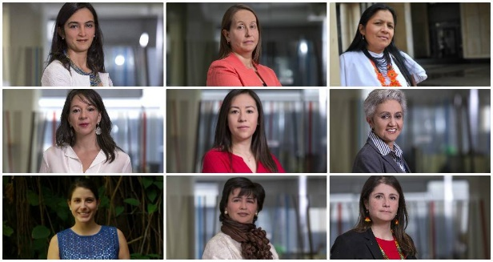
JEP: ¿La hora de las mujeres?
Fuente: Revista Semana
09/14/20187
Más de 800 abogadas se postularon a los 56 cargos del Tribunal de Paz. Aunque todavía no se conocen las finalistas, sin duda tienen la dura tarea de ayudar a legitimar una rama con altísima percepción de corrupción en el país y de conquistar nuevos espacios de participación. SEMANA habló con algunas de las postuladas. Ver noticia completa aquí
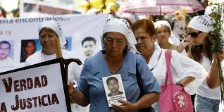
Colombia Tribunal Begins Mammoth Task of Investigating, Trying War Crimes
Fuente: New York Times
15/03/2018
BOGOTA — Colombia's transitional justice tribunal - designed to try former leftist rebels and government soldiers for crimes during the country's five-decade war - will begin collecting evidence and preparing its first hearings, officials said on Thursday. Ver noticia completa aquí

El código del proyecto se encuentra referido como ID del Proyecto en la página web del Fondo http://mptf.undp.org/factsheet/fund/4CO00
Se refiere a la primera fecha de inicio aprobada por el Comité de Dirección del Fondo.
Indicar la última fecha de cierre aprobada por el Comité Directivo en caso de que se haya aprobado una extensión en tiempo. La fecha final es la mima que la de cierre operacional la cual será cuando todas las actividades para las cuales la Organización participante es responsable ante un proyecto aprobado por el MPTF han sido completadas. En relación al MOU, las agencias notificarán al MPTF cuando el proyecto haya completado sus actividades operacionales. Por favor ver la guía de cierre de operaciones del MPTF en MPTF Office Closure Guidelines.
El cierre financiero requiere el reembolso de los balances no gastados y el envío del certificado final del estado financiero e informe disponible en Certified Final Financial Statement and Report.

